Приложение № 1
к документации об аукционе на право
заключения договора купли-продажи
лесных насаждений

Предмет аукциона № 10

Начальная цена предмета аукциона: 66 820 руб. 01 коп.
Кадастровый номер: 21:18:000000:7572
Кирское лесничество
Гартовское участковое лесничество

Номер лесного квартала |  | Номер лесотакса-ционного выдела-делянки | Площадь лесосеки, га | Хозяйство, преобла-дающая порода | Породы | Объем, куб. метров
 |  |  |  |  |  | Деловая |  |  |  | Дрова | Хворост-неликвид | Итого
 |  |  |  |  |  | Круп-ная | Сред-  няя | Мел-  кая | Итого | Дрова | Хворост-неликвид
66 |  | 32 | 1,3 | м/л | сосна | 10 | 2 |  | 12 |  |  | 12
 |  |  |  |  | ель | 7 | 30 | 7 | 44 | 2 |  | 46
 |  |  |  |  | береза | 24 | 11 |  | 35 | 23 |  | 58
 |  |  |  |  | осина |  |  |  |  | 40 |  | 40
 |  |  |  |  | липа |  |  |  |  | 37 |  | 37
 |  |  |  |  | итого | 41 | 43 | 7 | 91 | 102 |  | 193

ПЛАН ЛЕСНОГО УЧАСТКА
Местоположение: Чувашская Республика, Кирское лесничество, Гартовское участковое лесничество, квартал 66

Вид разрешенного использования: заготовка древесины

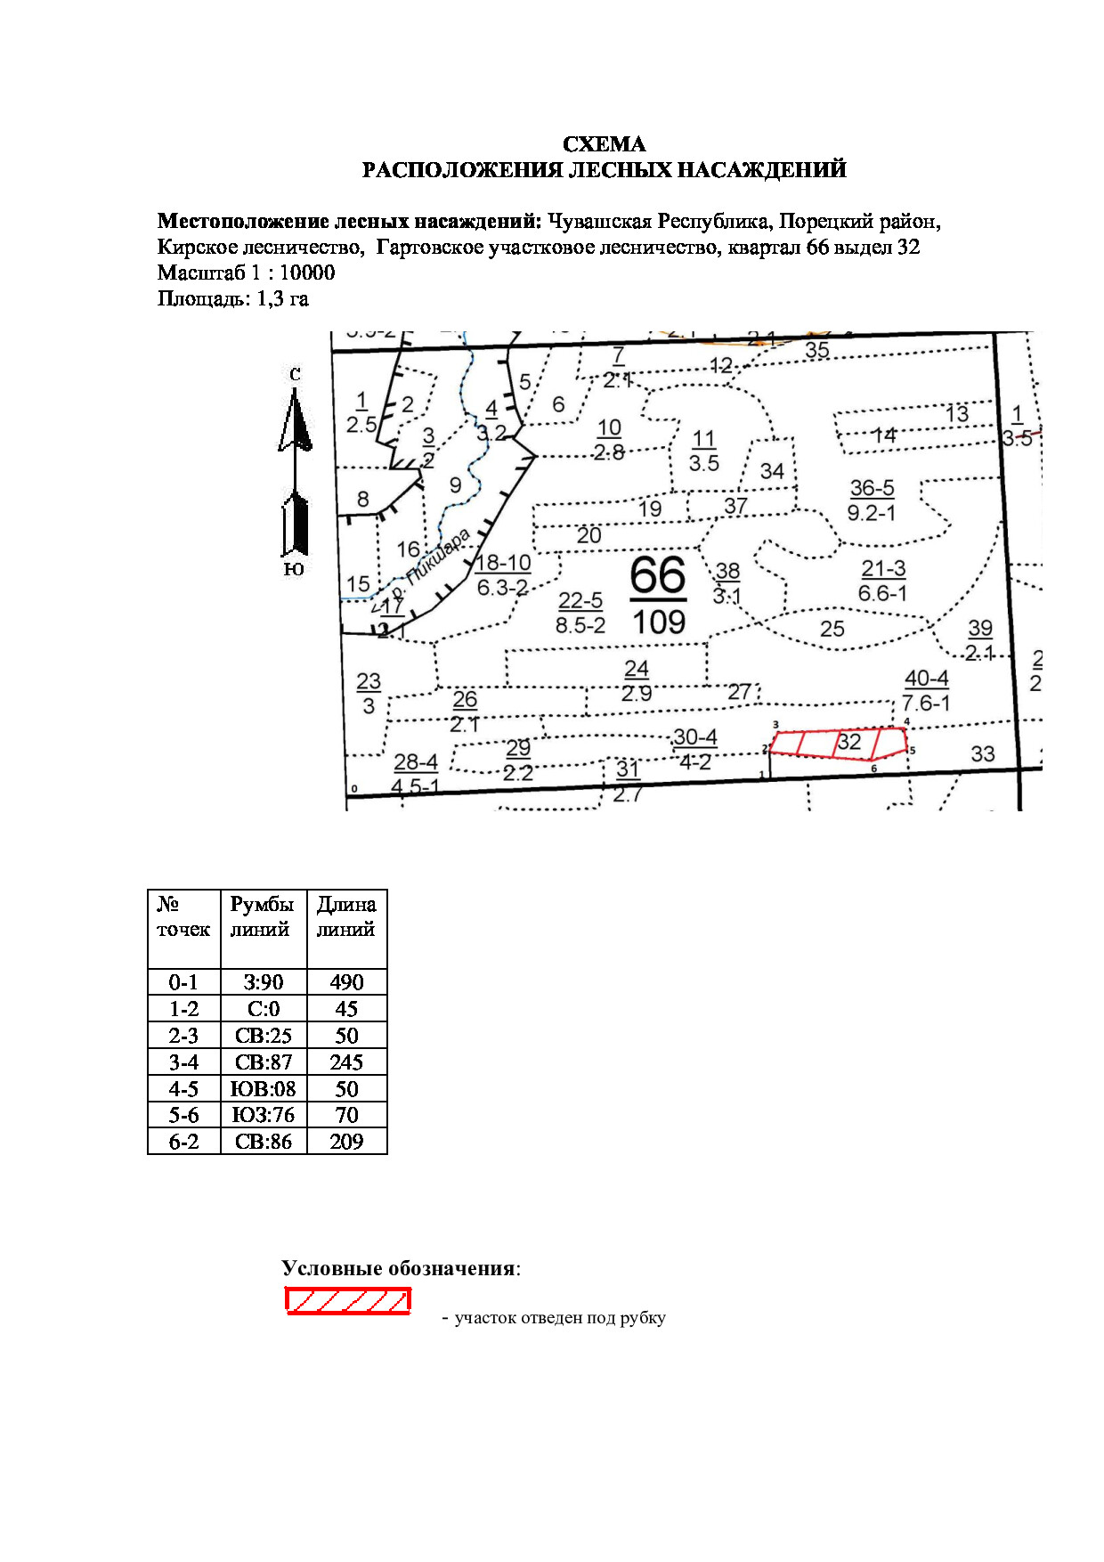

Таксационное описание лесных насаждений,
выставляемых на аукцион на право заключения
договора купли-продажи лесных насаждений
Наименование  участкового лесничества | №  кв. | №  выд. | Площадь,  га | Состав  насаждения | Возраст | Бони-  тет | Общий  запас вырубаемой древесины,  куб.м.
Гартовское | 66 | 32 | 1,3 | 3Б2Ос2Лп2Е1С | 75 | 2 | 193

Характеристика лесных насаждений
га

Общая площадь - всего | в том числе
Общая площадь - всего | лесные земли |  |  |  |  | нелесные земли
Общая площадь - всего | покрытые лесной растительностью - всего | в том числе покрытые лесными культурами | лесные питомники, плантации | непокрытые лесной растительностью | итого | дороги | просеки | боло-та | дру-гие | ито-го
1,3 | 1,3 |  |  |  | 1,3

Целевое назначение лесов | Номер квартала (выдела) | Преобладающая порода | Площадь, га/  запас вырубаемой древесины, куб. м | в том числе по группам возраста древостоя, га / куб. м
 |  |  |  | молодняки | средневозрастные | приспевающие | спелые и перестойные
Гартовское участковое лесничество
Эксплуатационные леса | 66/32 | береза | 1,3/193 |  |  |  | 1,3/193

